Здравствуй, мой милый друг! Ты, уже догадался, о чем мы сегодня будем говорить?
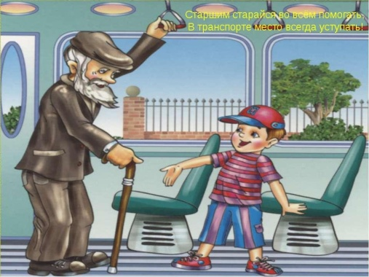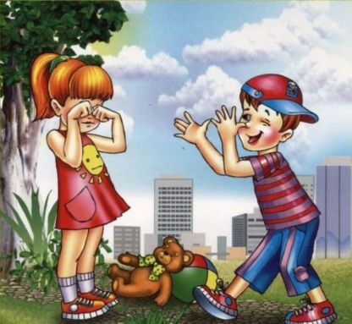
Сегодня ты узнаешь, кто такие «Вежи и невежи!» Для того, чтобы стать вежливым. Тебе нужно знать:
Невежа — невоспитанный, некультурный человек.
Вежливым (Вежи) мы называем человека воспитанного, учтивого, обходительного, соблюдающего правила приличия в общении с другими людьми.
С давних времен идет обычай, здороваясь, снимать перчатку с правой руки. Когда-то давным-давно люди воевали и враждовали. Рыцарь, приветствуя, снимал перчатку с правой руки, показывая, что в ладони не спрятано оружии.
В Японии при встрече кланяются друг другу, сложив руки, ладонями друг к другу и держа их перед грудью.
В Древнем Риме приветствуют словами: «Хорошо ли вы потеете?», потому, что там всегда очень жарко.
В Древнем Китае приветствовали словами: «Ели ли вы сегодня?» Люди там часто голодали.
У нас приветствуют по-разному. При встрече говорят друг другу слова «здравствуй». Близкие и друзья могут сказать друг другу «привет». Молодежь при встрече иногда вместо слова «привет» употребляет слово «салют». Используются для приветствия и другие слова. Если люди находятся на некотором расстоянии, то они здороваются кивком головы, а водители при встрече поднимают руку.
- Какие вежливые слова мы употребляем при прощании? (до свидания, до встречи.) – А что значит слово «до свидания»? (До нового, до скорого свидания.)
- Что мы хотим сказать человеку, когда говорим ему «до свидания»? (Что прощаемся ненадолго и рады будем увидеть вас снова).
- Извините - от слова «вина», то есть «снять вину». Какие вежливые слова мы употребляем, если нам необходимо попросить прощения? (простите, извините)
Какие вежливые слова мы употребляем, когда благодарим? Что значит слово спасибо – (образованно от "спаси бог")
Какие вежливые слова мы употребляем, если что-то просим? Пожалуйста, как оно образованно? (от слова "пожалуй"),(слово благодарности).
«Вежливые слова», сказанные грубым голосом или развязанным тоном, перестают быть вежливыми.
Ведь в слове заключена великая сила. Доброе слово может подбодрить человека в трудную минуту, может помочь рассеять плохое настроение. Не зря говорят, что доброе слово лечит, злое калечит.
Вашему вниманию предлагаю, посмотреть поучительные мультфильмы. Приятного просмотра!

https://youtu.be/kKSMEvqjnHY
https://youtu.be/XvrQSxbl594
До новых встреч!!!

